# 比特币需求文档说明

## 购买比特币

列表：昵称；信用（交易次数，好评度，信任人数）；付款方式（支付宝，微信，银行转账）；交易限额（？）；价格。

## 出售比特币

列表：昵称；信用（交易次数，好评度，信任人数）；付款方式（支付宝，微信，银行转账）；交易限额（？）；价格。

## 发布广告

交易类型（购买比特比，出售比特比）；所在地；货币；溢价百分比；价格；

最小限额；最大限额；收付款方式（）；广告留言。

## 邀请好友

## 订单管理

正在进行的交易：交易伙伴；订单编号；类型；交易金额；交易数量；创建时间；交易状态；交易操作。

历史交易：同上。

## 我的钱包

总资产；可用资产；冻结资产；充值；提现。

## 个人设置

用户中心

用户资料：基本信息

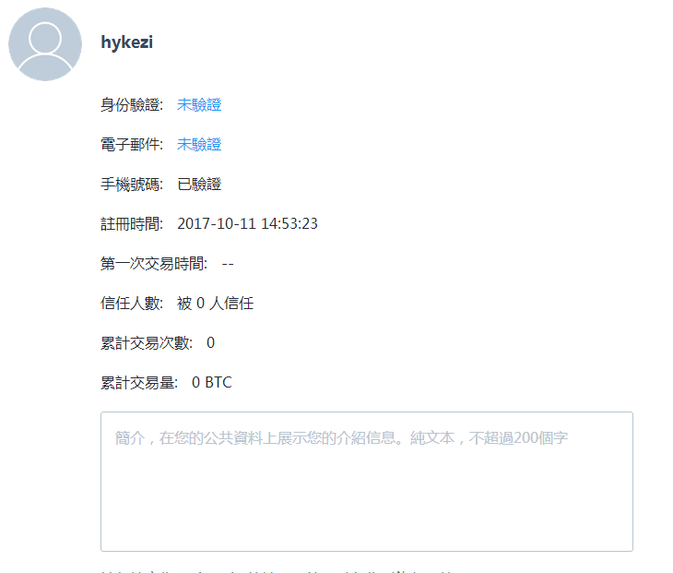

身份验证：身份证信息；护照等

账户安全

安全设置：资金密码（可修改；找回）；绑定邮箱；绑定手机（可修改）；登录密码（可修改）；

信任管理

您信任的人（列表）；

信任您的人（列表）；

您屏蔽的人（列表）；

## 广告管理

购买广告： 进行中的广告（列表）；已下架的广告（列表）；

出售广告： 进行中的广告（列表）；已下架的广告（列表）；